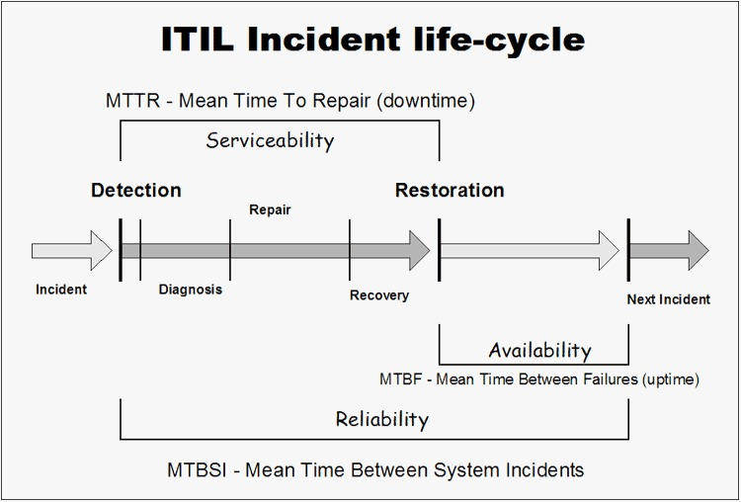
Manajemen Ketersediaan (Availability Management)
Tujuan Manajemen Ketersediaan adalah untuk memastikan bahwa tingkat ketersediaan layanan disampaikan dalam semua layanan yang cocok atau melebihi kebutuhan bisnis saat ini dan di masa depan yang disepakati dengan cara yang hemat biaya. Ketersediaan adalah salah satu bagian terpenting dari jaminan suatu layanan. Jika suatu layanan tidak memberikan tingkat ketersediaan yang diperlukan, maka bisnis tidak akan mengalami nilai yang telah dijanjikan. Tanpa ketersediaan, utilitas layanan tidak dapat diakses. Aktivitas proses manajemen ketersediaan meluas di seluruh siklus hidup layanan.
Tujuan dari proses Manajemen Ketersediaan adalah untuk:
o Menghasilkan dan memelihara Rencana ketersediaan yang sesuai dan terkini, yang mencerminkan kebutuhan bisnis saat ini dan di masa depan.
o Memberikan saran dan panduan untuk semua bidang lain tentang masalah terkait ketersediaan.
o Membantu dengan diagnosis dan penyelesaian insiden dan masalah terkait ketersediaan.
o Menilai dampak dari semua perubahan pada Rencana Ketersediaan, dan kinerja, serta kapasitas layanan dan sumber daya.
o Memastikan bahwa langkah-langkah proaktif diterapkan untuk meningkatkan ketersediaan layanan di mana pun biaya itu dapat dibenarkan. Singkatnya, manajemen Ketersediaan harus selalu memastikan bahwa tingkat ketersediaan yang disepakati disediakan. Pengukuran dan pemantauan ketersediaan TI adalah kegiatan utama untuk memastikan tingkat ketersediaan terpenuhi.
MTBF Merupakan singkatan dari Mean Time Between Failures, yaitu rata-rata uptime alat berat di antara failure (kegagalan/kerusakan) yang terjadi. MTBF diaplikasikan pada alat yang bersifat ‘dapat diperbaiki’ setelah mengalami kerusakan. Dengan menggunakan MTBF, perusahaan dapat mengetahui ketersediaan dan ketahanan dari alat berat atau komponen. Perusahaan kemudian mampu menghitung frekuensi inspeksi untuk melakukan penggantian sebagai langkah preventive maintenance aset.
Rumus MTBF
MTBF = (Total Available Time – Time Lost)/Number of Shutdowns
MTBF yang meningkat setelah implementasi preventive maintenance merupakan indikasi adanya peningkatan kualitas dari produksi. Mudahnya, meningkatnya MTBF sebanding dengan keberhasilan maintenance yang dilakukan.
Waktu rata-rata sebelum kerusakan menjelaskan waktu yang diperkirakan antara dua kegagalan pada sebuah sistem yang dapat diperbaiki. Misalnya, tiga sistem yang identik mulai berfungsi dengan baik pada waktu 0 dan terus berfungsi hingga rusak. Sistem pertama mengalami kegagalan setelah 100 jam, sistem kedua mengalami kegagalan setelah 120 jam, dan sistem ketiga setelah 130 jam. MTBF sistem-sistem tersebut merupakan rata-rata dari waktu kegagalan ketiga sistem tersebut, yaitu 116,667 jam. Apabila sistem-sistem itu tidak dapat diperbaiki, MTTF sistem-sistem itu adalah 116,667 jam.
Secara umum, MTBF merupakan "waktu beroperasi" antara dua kegagalan dari sebuah sistem yang dapat diperbaiki saat beroperasi seperti yang ditunjukkan di bawah:
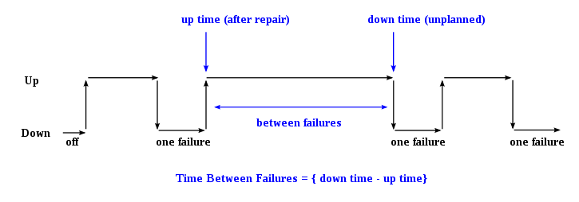
Untuk tiap pengamatan, "waktu mati" merupakan waktu sesaat sistem tersebut mati, yaitu setelah (lebih besar dari) momen sistem itu berjalan. Perbedaannya ("waktu mati" dikurangi "waktu beroperasi") merupakan jumlah waktu sistem tersebut berjalan antara dua kejadian tersebut.
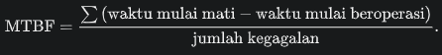
Dengan merujuk pada gambar di atas, MTBF sebuah komponen merupakan jumlah panjang periode operasional dibagi dengan jumlah kegagalan diamati:
Dalam hal yang sama, waktu mati rata-rata (mean down time, MDT) didefinisikan sebagai:
